『平成25年度 広島大学英文契約研修』申込書

＜申込先＞
FAX : 082-424-6189
E-mail : syakai-renkei@office.hiroshima-u.ac.jp
広島大学 学術・社会産学連携室 社会連携グループ 湊（みなと） 行

貴機関名
連絡先御住所
電話
E-mail
※7月31日（水）までにお申し込み下さい。
氏 名 | 所 属 部 署 | 連 絡 先 | 情報交換会  8/8  （12：00～13：00） | 事例相談会  8/9  （10:00～12:00）
 |  |  | 出 ・ 欠 | 出 ・ 欠
 |  |  | 出 ・ 欠 | 出 ・ 欠
 |  |  | 出 ・ 欠 | 出 ・ 欠

※情報交換会費（2，000円）は当日受付にてお支払いくだ

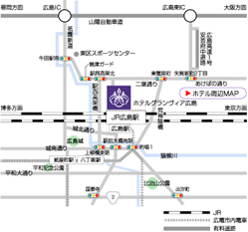

お支払いください

（会場）ホテルグランヴィア広島

【住所】広島市南区松原町1-5

【TEL】（082）262-1111

